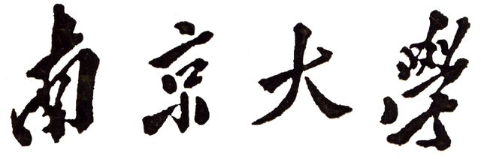
本 科 毕 业 论 文（设计）

院 系 软件学院
题 目 面向流动人口管理的人脸验证系统设计及实现
学生姓名 高哲远 学 号 081251038
年 级 大四 专 业 软件工程
指导教师 贝佳 职 称 副教授
论文提交日期 2012年5月28日

摘 要
本项目是由广东天波技术有限公司¹所提出的"社会信息采集管理系统研究及产业化" 项目，中国科学院深圳先进技术研究院集成所多媒体中心所承担的项目。
在当今世界中，社会安全作为一个非常重要的课题被摆在了突出的位置，维护社会的安全和稳定，既关系到国家，也关系到我们普通百姓的安危。本项目关注于在这个社会中大量的身份证的应用，例如宾馆等场合，客户常常被告知仅提供身份证即可，公安部门也常只留下一个登记记录而已，然而对于身份证的信息验证，特别是是否与本人的真实信息相对应，是一个非常有意思的课题。在现在的很多人脸验证技术主要是通过对特定的人脸进行学习之后，形成对一个特定人脸的认知库，再通过该认知库来对新的人脸进行判断是否符合，然而这样的人脸验证系统需要学习的过程，对于类似于像流动人口管理(例如宾馆等场所)是不合适的。
本项目通过分析实时拍摄的人数据并且将其同身份证上面所得到的照片信息进行即时的相似度的分析比较，帮助宾馆等机构快速完成同时对人脸信息进行归档处理，使得公安机关能够获得更多现场的信息，项目开发集合了各种图像处理，特别是人脸处理的技术，分别在人脸检测，人脸质量评价，人脸相似度评判技术上进行综合应用。在人脸检测部分，我们使用了Adaboost技术，通过提取人脸的基于类哈尔特征的弱分类器组成的强分类器进行比较从一副图片中查找可能的所有人脸存在的位置，并且使用为提高效率将判别过程进行瀑布流程化。在人脸质量评价中，我们使用了PCA（主成份分析）技术，从FERET正脸数据库中训练出“特征脸”数据，将需要进行验证的人脸通过“特征脸”进行重构计算误差，质量评价的原理是将几张人脸的图片提取出经过重构后误差最小的尽可能接近正脸的图片，作为发送给公安局服务端进行相似度检测程序进行验证的图片。在人脸相似度匹配过程中我们使用了香港中文大学图像实验室提出了一个新颖的计算框架，并且获得较好的人脸相似度结果。
本项目组整体完成了初步系统的搭建，包括实现了上面所述的人脸处理的几项关键技术，以及不同设个的备之间的通信问题，并且已经生成初始的、完整的、可供演示的版本。
本人在中科院深圳先进技术研究院的乔宇老师，张维老师，李志锋老师，香港中文大学张伟伟老师的指导下，完成系统的搭建，文档撰写，和实验工作。

关键词：人脸检测， 人脸识别， 主成份分析, 人脸相似度比较

Abstract
.This project is proposed by Telepower Communication Co.,Ltd company, conducted by Shenzhen Institute of Advanced Technology, Chinese Academy of Sciences.
Nowadays, Social Security is playing a very significant role in our daily life, maintaining the security and stability of our society not only affects the safety of the common people but also our nation.This project focuses on the application of identification card, such as in the hotel, the customers are often informed of offering their identification card, and the public security department only records the information in their database,regardless of the verification of the authenticity of the information. Currently, most of the face verification technology is based on the learning a learning a specific person's face pictures and generate a recognition database,and use the database to judge whether a new person's face matches the database.However, the existence of such a learning process is inappropriate for flowing population.
This project compares the two photos of the ID card and the real person to help the institutions judge the authenticity and arrange the informations to help the public security department to get more information of the site scene. This project uses many image process technologies, especially the face process technologies, integrating the technology of Face Detection, Face Quality Assessment and Face Similarity Judgment.In Face Detection, we use the Adaboost technology,in which we use the strong classifier composed of weak classifier based on the Haar-like features of human faces, and used a cascade process to improve the detecting efficiency. In the face quality assessment we use the Principal Component Analysis Technology to extract the 'eigenfaces' data from the frontal face in the FERET face database,to verify the quality of the face we reconstruct the face from the 'eigenfaces' to calculate the differences with the original picture.The principle of Face Quality Assessment is to get the face picture which has the smallest error between the original image and the reconstructed image, which means the face is nearest to the frontal face and the face picture is selected as the picture to be sent to the public security department to be verified by the verification program. In face similarity matching we used a novel computing framework proposed by the image laboratory of Chinese University of Hongkong and receive a pretty good matching result.
Our team has already constructed the basic system, including the realization of face process technologies mentioned above, and the communication among different devices, and also generated an original, complete version of software which can be demonstrated.
I worked as a intern student guided by Mr Yu QIAO, Mr Wei ZHANG, Mr Zhifeng LI from Shenzhen Institute of Advanced Technology, Chinese Academy of Sciences, and Mr Weiwei ZHANG from Chinese University of Hongkong, to complete the work of system setting up , documentation, and the experiment.

Keywords：Face Detection Face Recognition, Principal Component Analysis, Face Similarity Comparison

,
目 录
摘 要 I
Abstract II
图目录 VI
表目录 VII
第一章 引言 1
1.1 项目背景 1
1.2 论文的主要工作和组织结构 2
第二章 项目相关技术概述 3
2.1 人脸检测技术 3
2.1.1人脸检测技术框架 3
2.1.2 Adaboost算法 4
2.2 人脸质量评价技术 5
2.2.1 PCA技术概述 5
2.2.2人脸质量评价模型 6
2.3 人脸相似度对比技术 7
2.4本章小结 8
第三章 系统分析与概要设计 9
3.1 项目整体概述 9
3.1.1项目基本目标 9
3.1.2 用户角色和功能需求 9
3.2 系统的需求分析 10
3.2.1软件基础需求 10
3.2.2项目活动图 11
3.2.3相关其他需求 12
3.3 系统概要设计 12
3.3.1 软件设计目标 12
3.3.2 系统结构总览 13
3.3.3 基于Android系统摄像端设计 13
3.3.4 前台图像采集端概要设计 14
3.3.5 公安局终端概要设计 15
3.3.6各模块交互图 16
3.3.7本章小结 16
第四章 项目各模块的详细设计与实现 18
4.1 基于Android系统摄像端模块概述 18
4.2 基于Android系统摄像端模块的详细设计 19
4.2.1 algorithm包详细类设计 19
4.2.2 network包详细类设计 21
4.2.3 view包内详细类设计 21
4.2.4 基于Android系统摄像端模块通信图 22
4.2.5 基于Android系统摄像端模块总结 23
4.3 前台图像采集端模块的实现 23
4.3.1 前台图像采集端模块详细设计 23
4.3.2 PCTerminal包 24
4.3.3 PCTerminal.Arrangement包具体设计 25
4.3.4 PCTerminal.ConnectDevice包具体设计 26
4.3.5 PCTerminal.Clientinfo包具体设计 26
4.3.6 PCTerminal.Network包详细设计 27
4.3.7 前台图像采集端与其他模块交互图 28
4.3.8 前台图像采集端设计总结 28
4.4公安局服务器端设计 28
4.4.1公安局服务端详细设计 28
4.4.2公安局服务端活动图 29
4.4.3公安局服务端套接字类图设计 30
4.4.4公安局服务端设计总结 30
第五章 总结与展望 31
5.1 总结 31
5.2 展望 31

图目录
图2.1 人脸检测过程框架图 3
图2.2主成份分析例图 6
图2.2人脸质量评价框架 7
图2.3人脸相似度匹配流程图 8
图3.1项目用例图 9
图3.2 项目活动图 11
图3.3 设备部署图 13
图3.4 基于Android系统摄像端概要设计图 14
图3.5 前台图像采集端概要设计图 15
图3.6公安局终端概要设计图 16
图3.7系统交互图 16
图4.1 基于Android系统摄像端活动图 18
图4.2Android摄像端模块包设计图 19
图4.3 algorithm包详细类设计图 19
图4.4 network包详细设计类图 21
图4.5 view包详细类设计图 21
图4.6 Android各模块通信图 22
图4.7 前台图像采集端详细设计图 23
图4.8 PCTerminal包详细设计图 24
图4.9主界面基本图 24
图4.10 PCTerminal.Arrangement详细设计图 25
图4.11 PCTerminal.ConnectDevice包详细设计图 26
图4.12 PCTerminal.Client详细设计图 26
图4.13 PCTerminal.Network包详细设计图 27
图4.14 PC端与其他模块交互图 28
图4.15公安局服务端活动图 29
图4.16 服务端详细设计类图 30

表目录
表2.1 Adaboost流程表 4
表3.1软件功能需求列表 10
表3.2软件基础需求列表 10
表3.3 相关其他需求列表 12
表4.1人脸检测代码附录表 20
表4.2服务端相似度判别代码附录表 29

第一章 引言

1.1 项目背景
在当今世界，社会安全作为一个非常重要的课题被摆在了突出的位置，维护社会的安全和稳定，既关系到国家，也关系到我们普通百姓的安危。广东天波技术有限公司基于该考量，提出了社会信息采集管理系统的概念，该系统是顺应新形势下流动人口管理要求和发展趋势，开发的新一代的流动人口管理系统，项目以公安部“三项建设”²为依托，即“大力推进公安信息化建设、加强执法规范化建设和构建和谐警民关系”。根据国家发展新一代信息技术战略要求，完成公安机关完成信息化建设，增加社会流动人口管理手段和方法，通过与公安社会治安综合管理系统的有效结合，构建一种具有高功效、低消耗、快速反应、协同作战的信息资源综合利用平台。
社会信息采集管理系统由社会信息采集终端及身份鉴别平台两部分组成，通过在各流动人口活动节点部署社会信息采终端收集流动人口活动信息，通过身份鉴别平台进行比对鉴定信息真伪，比对后的信息上报到省级及国家级公安社会信息综合管理系统，形成全国流动人口流动信息网络，完成对流动人口的基础信息数据库的建设，并实现公安、劳动、计生委等各部门信息交互、补充和共享，管理及服务好全国流动人口。
在公安机关进行犯罪分子的侦查过程中，常常根据宾馆的登记记录进行犯罪分子行踪的查找，然而，犯罪分子由于特殊的情况，常常会使用假身份证进行登记，身份信息和人的真实信息往往不相符，而在登记的前台很难进行身份验证过程的判别，同时，只保留客人在宾馆中的登记信息，而忽略一些其他有用的信息（例如照片等），公安机关所能查找的信息有限，也给破案增加了非常大的难度。 本项目关注于在宾馆等场合的登记过程中所存在的缺陷，希望能够在登记的过程同时，对人脸实时拍摄所得到的真实相片信息和身份证相片信息进行的相似度比对，在宾馆客户端可以对身份证信息和人脸照片信息进行比对验证，同时在公安局端保存登记信息的同时，也能增加一些图像等信息，提高公安对于犯罪分子的甄别能力，保障人民的生命财产安全。
本项目具有广阔的应用前景，仅以深圳市³为例，深圳有上千家宾馆旅店，年均接待游客超过一千万人次，若对这些场所的身份证验证系统进行升级，将会带来非常大的经济效益。同时，软件相关的服务不仅仅限于旅店，在其他的场合，例如公司或机关的人员签到，学校的到课信息等，都可以通过增加人脸验证功能，来防止仿冒身份信息的情况的发生。

1.2 论文的主要工作和组织结构
本论文的主要工作在于论述面向流动人口管理的人脸验证系统的具体实现项目，包括项目中所涉及的图像处理技术（主要为人脸图像技术），项目概要设计，各个模块的详细设计等。
第一章：概述和前言部分，主要介绍了本项目产生背景（我国流动人口的现状），项目的前景和展望。
第二章：主要介绍在项目中所涉及的关键性技术，包括使用Adaboost算法进行人脸识别，基于PCA算法的人脸质量评价以及人脸相似度匹配等三方面内容。
第三章：从需求分析和概要设计两个方面，描述人脸真实性验证系统的概要设计部分，概要设计部分涵盖对于项目的基本目标，用户角色等进行概述，在需求分析方面，文章主要分析了人的基础需求和功能需求等。在概要设计部分，主要论述对软件的设计目标，结构总览，以及对于不同的模块的概要设计。
第四章：项目各模块的详细设计和实现部分，系统的三个模块(基于Android系统的摄像端，前台图像采集端和公安局服务端)进行的详细设计和描述，其中包括特定模块的内部和与其他模块的活动，以及模块的详细设计包和类图，以及对于各个类的方法描述等等。
第五章：总结该项目已实现的功能，探讨项目的缺点和不足，并指出该项目未来的扩展和发展方向。

第二章 项目相关技术概述

2.1 人脸检测技术
人脸检测是人脸识别技术的第一步。对于人脸检测而言，毫无疑问，快速，有效，准确地在一个场景中识别出一个人脸是否存在是非常重要的。我们可以依据人的皮肤颜色（对在图片或视频中），动作（人在视频中），人（头像的形状）的表情，或者将这些因素相结合作为人脸是否存在的依据。一旦这些关键性因素综合起来构成一个判断模型之后，我们就可以对整个图像的各个不同大小区域进行穷举的方法，检测各种不同大小的区块，从而判定人脸是否存在。下面我所要介绍的一个人脸检测框架，是一个十分通用的框架，即基于机器学习的方法进行检测的框架，也是现在绝大多数的人脸检测系统所采用的框架^{[1]}。

2.1.1人脸检测技术框架
机器学习的框架的核心在于：通过学习大量的人脸数据和非人脸数据，形成对人脸数据知识库，再使用这样的一个知识库，新的照片进行检测，判断是否有人脸的存在。（如图2.1所示）
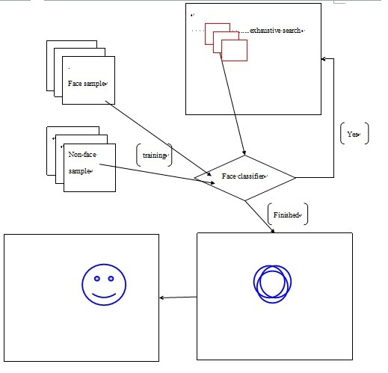
图2.1 人脸检测过程框架图

2.1.2 Adaboost算法
人脸是一个具有高度结构化的区域，在一些特征位置(例如眼睛等)和周围的皮肤都具有较强的对比度，这些信息我们可以通过类哈尔特征[6]进行提取出来^{[2]}，将其作为弱分类器，并且组合成强分类器，用于对像素信息进行筛选判别。
对于Adaboost算法而言，我们的目标是获得一个强分类器,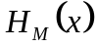这个强分类器由多个简单的弱分类器所组成，构建的方法为：
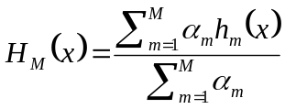
其中x是需要被分类的模式，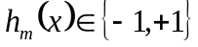为M个弱分类器，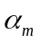是正规化因子，因此预测函数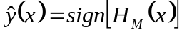，对于选取结果的置信值为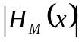。Adaboost的计算流程如表2.1:
表2.1 Adaboost流程表
（输入步骤）
A、给定训练样本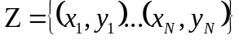，其中N=a+b,其中a个样本的yi=+1,b个样本的yi=-1.
B、弱分类器的数量M
1、初始化
A、对于yi=+1的样本我们初始化权重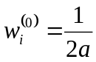
B、对于yi=-1的样本我们初始化权重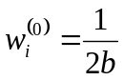
2、对于m=1....M
A、选择最佳的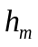来最小化加权误差
B、计算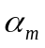值
C、更新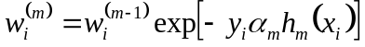并且将权值归一化为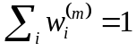
3、输出
计算分类函数：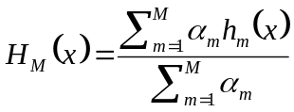
类标签预测：

2.2 人脸质量评价技术
在项目的实际运用中，我们在刷身份证的同时可能得到多个拍摄的图片信息，但是在实际应用当中，我们不可能将所有的图片都发送的到公安局服务端，因此我们在客户端必须选取一个效果最好的，即最接近人的正脸的照片进行分析比较。我们考虑使用主成份分析法[3](Principal Component Analysis以下简称 PCA) 技术进行实现。

2.2.1 PCA技术概述
计算机视觉所处理的对象，通常为由信号感知器所生成的像素数组，从表面来看，对于图像而言，组成它每一个像素都是一个维度，因此一个m*n的图像的维度大小为m*n。然而，即使是对于中等大小的图片(例如100*100)，它的维度大小也为10000。由于在像素级别的计算非常复杂，因此，我们可以考虑一种方法，将图像的维度降低以便于有效地进行计算。
由于人脸中的一个特定的像素和周围的像素具有非常高的关联度。任何一张正脸都大体上是对称的（人脸，鼻子，耳朵都大致沿着中轴线对称分布），因此，这些人脸自然的性质决定了人脸可以摆脱使用像素空间表达方式而转而使用另外的一种表示方法，这种表示方法称为人脸空间，人脸空间也有一系列基向量组成，向量的个数成为隐式维度。
主成份分析(Principal Component Analysis PCA),是一个基于对多维度数据提取所需要的数量的主基向量成份(Principal Component)的维度降低方法，其中第一主成份(主成份中的第一个向量)是拥有最大方差的向量，第n主成份是在线性组合中拥有最大方差，同时与前n-1个主成份垂直的向量。
主成份的基本原理可以见图2.2，对应于样本数据点中方差最大的方向，并且被选为第一主成分。在二维数据表示中，第二主成分显然为垂直于第一主成分的向量，而在更高的维度空间表示中，根据方差最大并且垂直于之前所有已经求得的子空间的过程仍然将要继续。从图中可以看出，我们将数据点从二维降低到一维之后，在第一主成分所表述的一维子空间中具有更宽的表示范围。

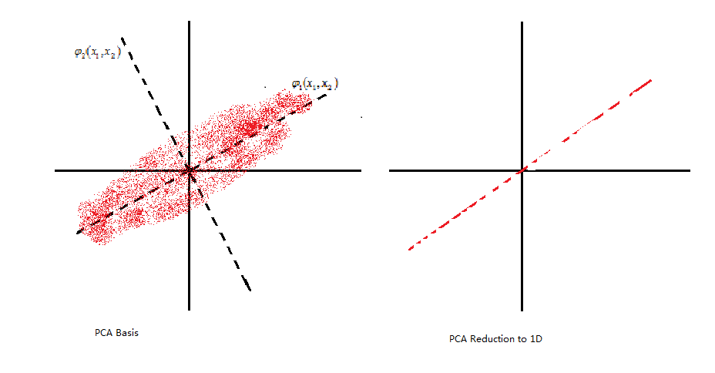
图2.2主成份分析例图
主成份分析技术和Karhunen-Loeve Transform[4](KLT)有着非常密切的关系。KLT是从信号处理技术中被用于对任意大小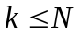选取基向量集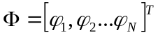用于最小化重构误差：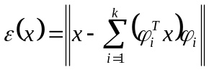。
KLT中的基础向量集的计算方法如下：假设X是N*M数据矩阵，它的列数据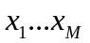是N维数据，在人脸识别应用中，M是有效的人脸的数量，N=mn,KLT基向量通过解特征值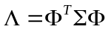得到，其中为数据的协方差函数：
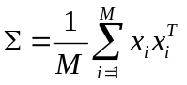
是矩阵的特征向量值，是对角矩阵，在它的主对角线上包含特征值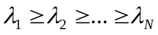，因此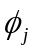是对应于第j个特征值的特征向量。我们可以得到特征向量对应于特征值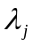，因此显而易见，特征值大小为数据投影到子空间所得到的值，因此，为了实现PCA并且提取k个数据的主成份，我们需将训练数据投影到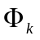(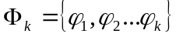)子空间群中[7]。

2.2.2人脸质量评价模型
我们为了获得较好的人脸质量模型，我们采用FERET数据库中的正脸模型进行人脸空间的训练的方法，通过对新读入的人脸数据将其投影到所训练的正脸人脸空间中并且进行人脸重构后，计算和人脸数据的误差值，质量评价模型的计算框架为：
图2.2人脸质量评价框架
1、图像预处理
对于所有正脸训练图像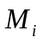统一转化为40*40大小的图片，并且进行灰度化，归一化，并将其转化为一维矩阵之后，减去平均图像，即获得需要进行训练的数据
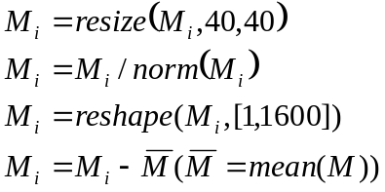
2、获得基向量集
计算这些经过处理的样本数据的协方差矩阵：并且使用PCA方法求解基向量集
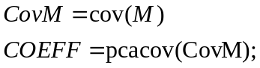
- 将图像投影到基向量集空间
我们会得到和训练样本数量相同个数的基向量集，但是我们只选取其中的前N个(N=30)，将需要分析的样本投影到这些子空间中（在对图像进行处理之前也需要经过1中的预处理部分）：
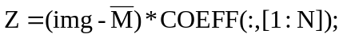
- 从子空间中重构图像计算误差:
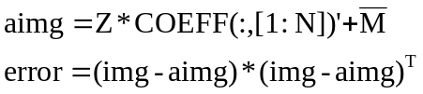

2.3 人脸相似度对比技术
人脸相似度比较模块中，我们使用了一篇CVPR 2010中的论文[5]中提出一个流水线程序的方法：
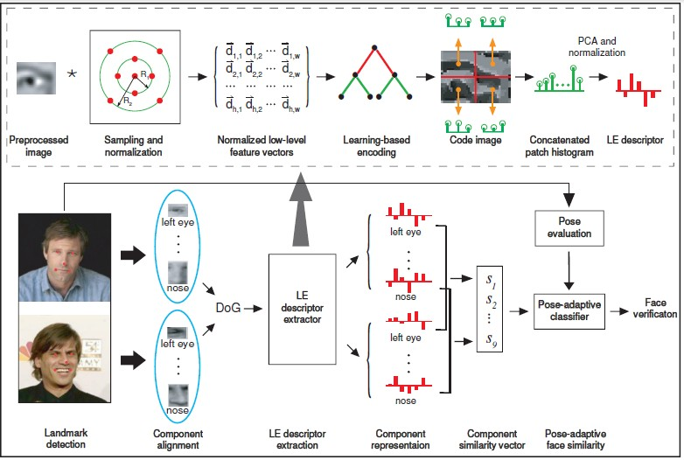
图2.3人脸相似度匹配流程图
该人脸匹配系统是一个双层的流水线结构，上层是一个基于学习的描述子（以下简称LE descriptor）提取流水线，下层是一个适应于姿态变化(Pose-Adaptive)的人脸匹配流水线，由图2.3所示，我们首先使用一个标准基准点探测器来提取出人脸标志(人脸标志包括鼻子，嘴巴等人特征部分的位置)，不同的人脸部分将基于探测到的标志进行排列。DoG过滤器[8](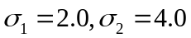)将组件图像中的低频率和高频率的亮度数据过滤掉，并且通过LE encoder进行加码操作获得一个低层次的feature向量，最终结果是不同的组件被通过PCA进行降维和正规化操作之后得到的LE descriptor所描述。组件之间的相似度通过对应组件的LE描述子计算L2距离大小来进行衡量。最终结果则是通过由包括一组特定姿态的分类器（pose-specific classifier）的适应姿态的分类器(pose-adaptive classifier)将九个组件相似度数据求解而得。

2.4本章小结
以上就是关于本项目中所使用的所有人脸图像处理的概述，本人在项目中所使用的主要的算法为2.1和2.2部分，故对2.1和2.2的描述比较详细。毫无疑问，在每一个部分当中都有值得改进的地方，包括在2.1部分中可以引入在相应的中进行基于视频的人脸检测方法以提高效率，2.2中的之类评价方法中，我们也可以提供一些新的人脸评价方法，包括计算对人脸计算偏差于正脸的的角度，从而对于人脸质量有一个更加完善的评价模型。

第三章 系统分析与概要设计

3.1 项目整体概述

3.1.1项目基本目标
本项目的目标在于实现一个用于宾馆的客户的身份认证系统，客户在进入宾馆之后刷身份证，宾馆服务端系统可以拍摄记录用户的真实相貌，将身份证和用户的相貌信息传送到远端的公安系统，公安系统可以验证身份证照片和用户相貌是否匹配，并且将信息返回给宾馆服务端，同时讲客户相片信息进行归档记录，用于和犯罪库中的信息进行匹配验证，查找是否有相应的犯罪信息。本项目是公共场合所使用的软件，要求达到特定的实时性，同时需要严格的安全和保密措施，保障软件所涉及的人员的隐私安全。

3.1.2 用户角色和功能需求
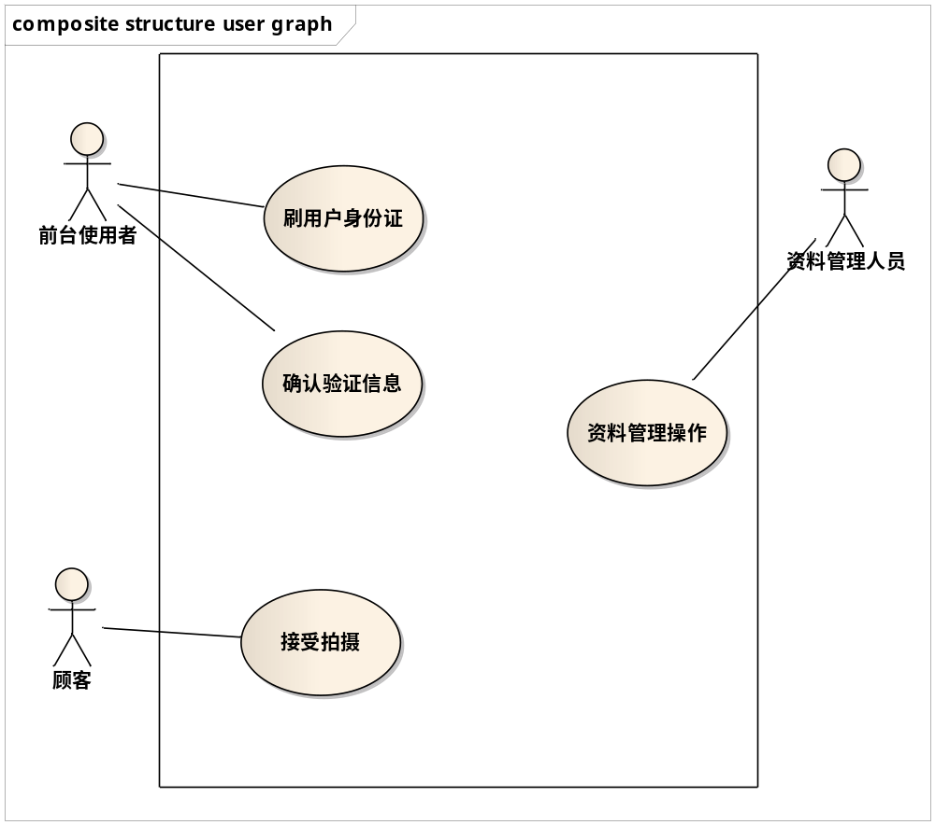
图3.1项目用例图
如图3.1所示，项目包含一下几个角色：
前台使用者：前台使用者通常为宾馆前台的登记人员，登记人员依照普通的流程登记手续，软件记录客户的相貌特征后向公安局服务端发送相貌特征信息和身份证卡片信息，公安服务端返回相应的验证信息，由前台使用者进行确认。
顾客：顾客为软件采集信息来源，软件采集顾客信息后，发送至前台进行处理，顾客的隐私需要保密，不得公开。
资料管理人员：资料管理人员主要为公安系统人员，主要负责管理各个旅馆发送过来的数据，管理并对数据进行保密处理。资料用于刑侦和分析使用。

表3.1软件功能需求列表
使用者操作 | 软件反应
前台使用者刷用户身份证 | 将刷身份证时间点前后所采集到的有人像的图片进行评价，将质量较好的一组或多组图像与身份证信息一起发送至公安局服务端
前台使用者确认身份信息 | 公安局服务端将分析后的结果发送至前台，前台接受确认公安局所提供的信息。
资料管理人员操作系统 | 资料管理人员对来自各个宾馆发过来的数据进行分析（具体内容待续）

3.2 系统的需求分析

3.2.1软件基础需求
软件的基础需求包括对顾客的人脸采样，信息发送，信息分析，信息存储等功能，每一项的具体细节如表3.1所示:
表3.2软件基础需求列表
需求内容 | 具体操作 | 设备需求 | 涉及人员
人脸采样 | 基于android摄像机系统的设备安装于合适的位置并且实时采集图像，当前台接受刷身份证登记信息后，软件将采集到有人像的图片发送至公安局终端。 | 个人电脑，带android操作系统的摄像采集设备，蓝牙连接模块（用于摄像采集设备和个人电脑直接的数据连接） | 前台使用者，顾客
信息发送 | 本步骤在人脸采样之后和信息分析之后，在人脸采样之后将人脸信息和身份证照片信息发送到公安局终端. | 个人电脑，网络连接模块 | 前台使用者，顾客
信息分析 | 信息分析为一个自动化的过程，在公安局终端记录前台发送来的信息 | 网络服务器，个人电脑 | 前台使用者
信息存储 | 信息存储将各个前台发送过来的数据进行归档存储，包括人员信息，登记记录，人脸信息等 | 网络服务器，数据库 | 资料管理人员

3.2.2项目活动图
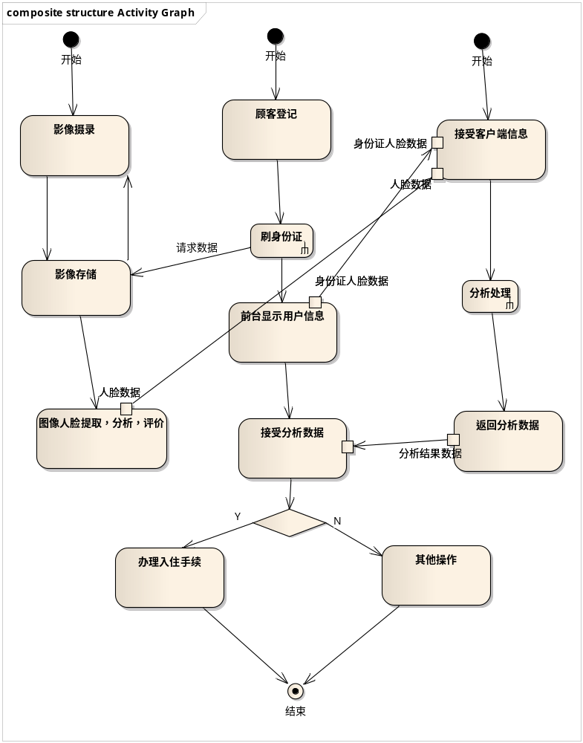
图3.2 项目活动图
如图3.2所示，基于Android系统摄像机端从开始时即采集图像，并且不断地对图像进行人脸的检测，当检测到人脸的时候，摄像机将图像发送回前台软件端，前台软件端在刷身份证采集到人像之后，将身份证人像和摄像机采集到的人像发送到公安局服务端，由公安局服务端将两张照片中的人像进行比较得出相似度程度，并且将结果返回给前台软件端，公安服务端同时将人脸信息进行归档。

3.2.3相关其他需求
项目的其他相关需求包括性能需求，输入输出需求和数据管理需求，这些需求规定了除功能需求之外的内容，相关其他需求的内容如表3.3所示。
表3.3 相关其他需求列表
性能需求 | 以刷身份证时间点为开始，系统提取人像信息的时间<1s  系统将人脸信息和身份证信息发送到公安局终端的时间<0.5s  公安局终端处理分析人脸时间<3s  公安局终端返回信息的时间<0.5s
输入输出需求 | 全局的输入主要就是鼠标的点击，由使用者根据界面的提示做出相应的反应从而发出指令，并且通过鼠标确认公安局终端返回的讯息。
数据管理和需求 | 所有上传到公安局终端的信息必须被归档处理，具体的处理方式请见下一节软件概要设计。

3.3 系统概要设计

3.3.1 软件设计目标
软件的设计必须符合软件的需求，并且适应于软件可扩展的要求
在软件设计过程中我们使用UML建模语言来描述整个软件系统和细节设计，同时附有自然语言和编程语言。
同时我们还对软件有如下限制:
- 软件设计必须易于被操作人员使用
- 软件开发易于被开发人员所参考开发

3.3.2 系统结构总览
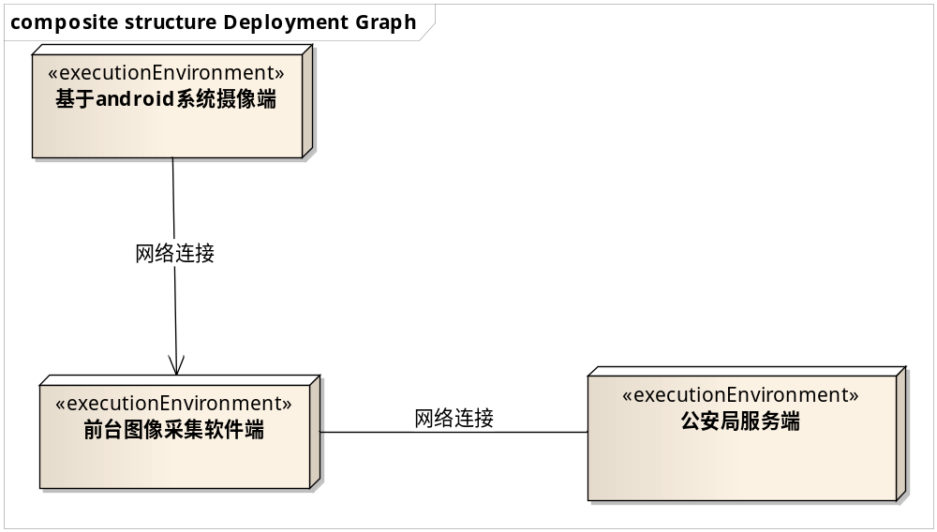
图3.3 设备部署图
如图3.3设备部署图所示，本系统主要由三大模块所构成，分别为:基于Android系统摄像端，前台图像采集软件端，公安局服务端。

3.3.3 基于Android系统摄像端设计
基于Android系统摄像端设计如下（不包括依赖于特定系统的相关方法，如构造函数，必须继承的类等等）。

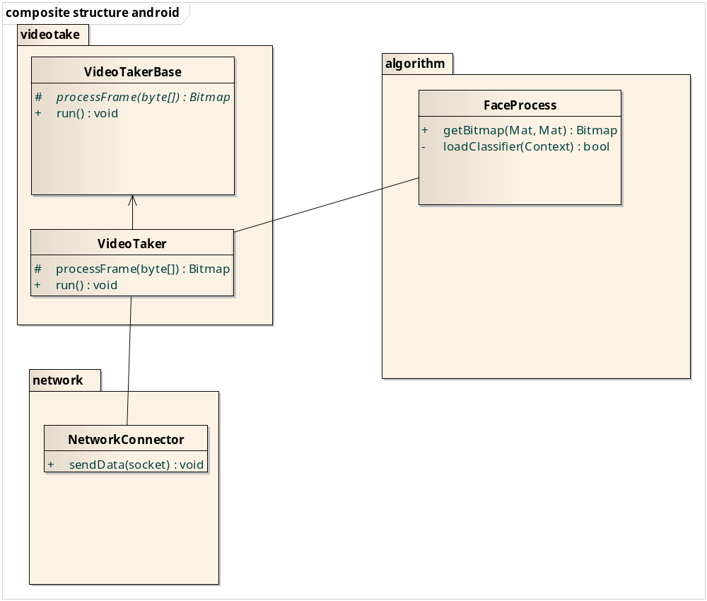
图3.4 基于Android系统摄像端概要设计图

如图3.4所示，videotake包包括所有摄像端所有和采集图像相关的类，主要包括：
VideoTakerBase基类：是抓拍和处理图像的基类，processFrame(byte[])为处理摄像机实时传输过来的数据的接口，用于处理将其转化为设备可读取的图像格式，run()函数用于开启线程实时读取摄像机发送的数据。这个类的具体实现需要由其子类实现，以适应不同的系统需求
VideoTaker图像处理具体实现类：实现具体的处理函数类，包括实现processframe函数将byte[]图像转化为可读取的格式。

Network包负责管理和前台图像采集端进行网络传输相关的类。
NetworkConnector类：管理无线网络连接，负责同前台图像采集端的通信，sendData(socket)方法负责将采集到包含人脸的图片发送到前台图像采集端。

algorithm包负责从采集到的图片中提取包含人脸的模块。
FaceProcess类：负责人脸提取算法等相关操作，由于在Opencv中通过载入分类器xml文件进行图像人脸的检测，因此在类中包括loadClassifier(Context)方法，这个载入所需要的xml文件，getBitmap(Mat,Mat)用于获得被处理之后的探测到的人脸图像。

3.3.4 前台图像采集端概要设计
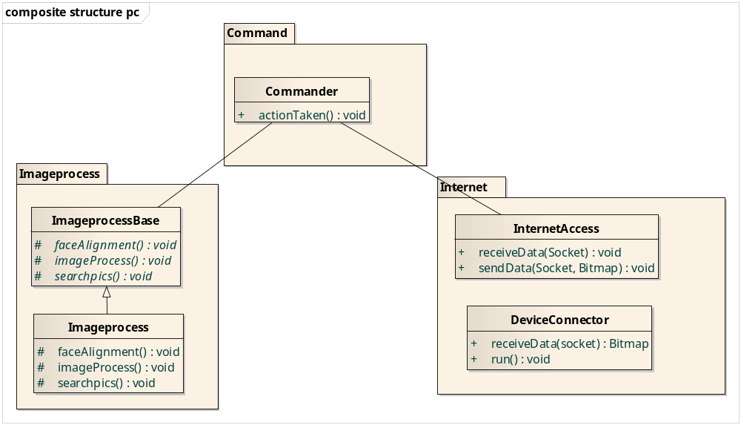
图3.5 前台图像采集端概要设计图
如图3.5所示，Internet包负责管理和其他设备的数据连接，包括和摄像机端和公安局服务端的连接
DeviceConnector类为数据接受类，负责接受摄像机端传送过来的数据并且处理为图像，其中ReceiveData(socket)从摄像机端接受包含人脸的图像。run()用于开启子进程，实时处理摄像机端发送过来的图片数据。
InternetAccess类为图像发送类，负责和公安局服务端进行数据交流，其中包括receiveData(Socket)方法用于接受套接字中的数据，主要是比较结果，sendData(Socket, Bitmap)负责将图片发送到公安局终端。

Command包包含特定动作实现的类，包括：
Commander类:定义动作实现和相关方法,actionTaken()负责图像采集端接收到身份证信息后采取的动作。
Imageprocess包包括处理和照片相关类的操作
ImageprocessBase类：定义处理数据的多个方法，为将数据发送至公安局客户端之前所必须要进行的相关操作。Searchpics()为搜索登记时间点前后的图像，imageProcess为对图像进行预处理函数，faceAlignment为对人脸进行纠正的函数，对人脸进行相应的纠正以获得更好的处理效果。
Imageprocess类：负责实现基类中的多个方法。

3.3.5 公安局终端概要设计
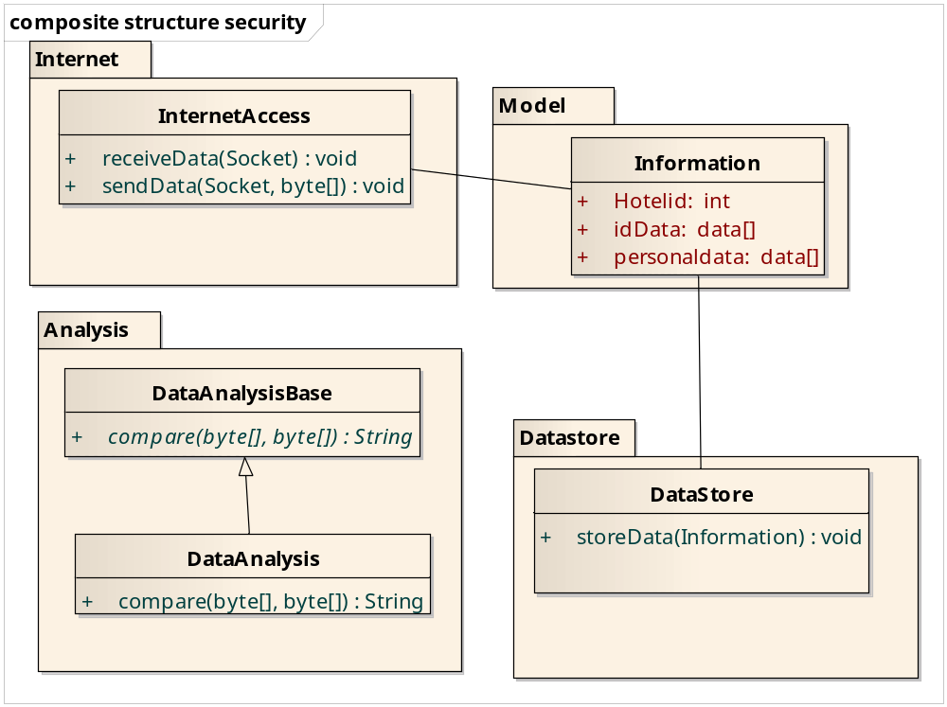
图3.6公安局终端概要设计图
如图3.6所示，Internet包负责和前台图像采集端进行网络数据交互。
InternetAccess类负责主要负责和前台图像采集端进行交互，主要包括两个方法，receiveData(Socket)从套接字中获得图片，sendData(Socket,byte[])负责将验证结果返回给图像验证端。
Analysis包包含对于数据进行处理的类，其中包括：
DataAnalysisBase类为用于比人脸的相似程度，Compare(byte[],byte[])方法为虚函数的原因主要是为了适应于算法的变化。DataAnalysis类为具体实现基类中的具体的方法。
Datastore包包含处理存储图像数据的类。
DataStore类负责存储搜集到的图像数据，storeData方法将其保存到数据库中。

3.3.6各模块交互图
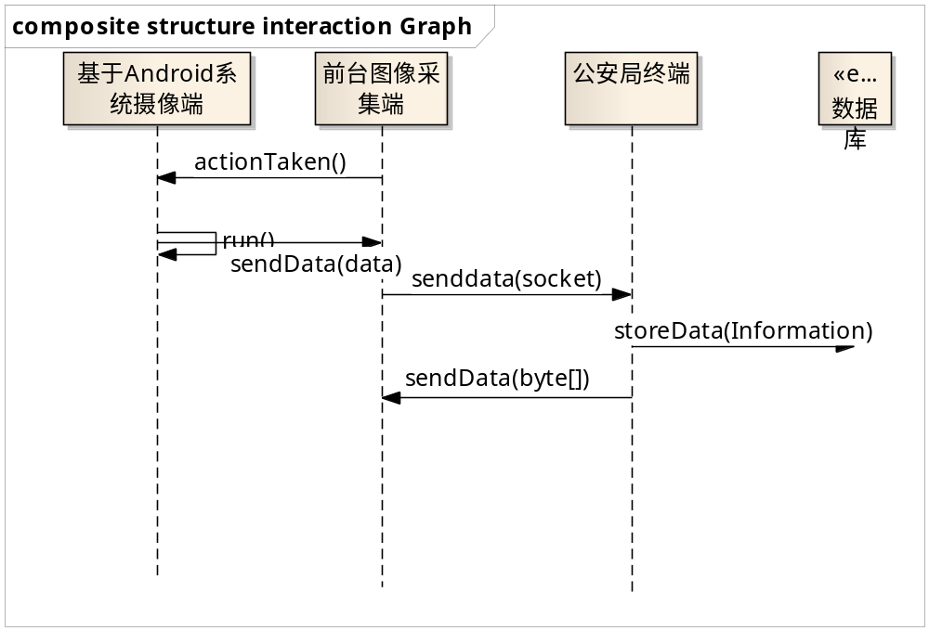
图3.7系统交互图
如图3.7所示，基于Android系统摄像端接受刷身份证端的actionTaken()操作之后，将图片使用sendData(data)将图片发送到前台图像采集端，图像采集端使用senddata(socket)将图片通过套接字发送至公安局服务端，公安局服务端通过storeData函数保存到数据库中，并且将比较结果返回到前台图像采集端。

3.3.7本章小结
在本章中，我们对系统中不同的模块进行概要设计，规定了相关的设备之间的接口和活动方式，对于指导我们软件的具体实现具有重要的意义。

第四章 项目各模块的详细设计与实现

4.1 基于Android系统摄像端模块概述
基于Android系统摄像端模块的作用在于客户在登记过程中拍摄一组用户的照片并且将其发送至前台图像采集端用于进行同身份证读卡器的分析比较。为了节约摄像端和前台图像采集端之间的流量，我们在摄像端上置有人脸检测模块，只有当摄像机检测到人脸的时候我们才将场景图片发送到pc端，否则不发送。
我们在摄像端模块中，使用了一个Opencv for Android第三方类库，Opencv是一个针对图像处理的一个开放类库，而针对Android平台，Opencv专门为其定制了专用的Java类库，在人脸检测部分，Opencv提供一个已经经过训练过的XML数据，并且提供相应的方法载入XML数据后对特定的图像进行不同维度的搜索，并且返回符合条件的区域。
摄像端模块必须和图像采集端模块在同一局域网内，这样Android可以将拍摄到人脸的图片发送的图像采集端进行处理。
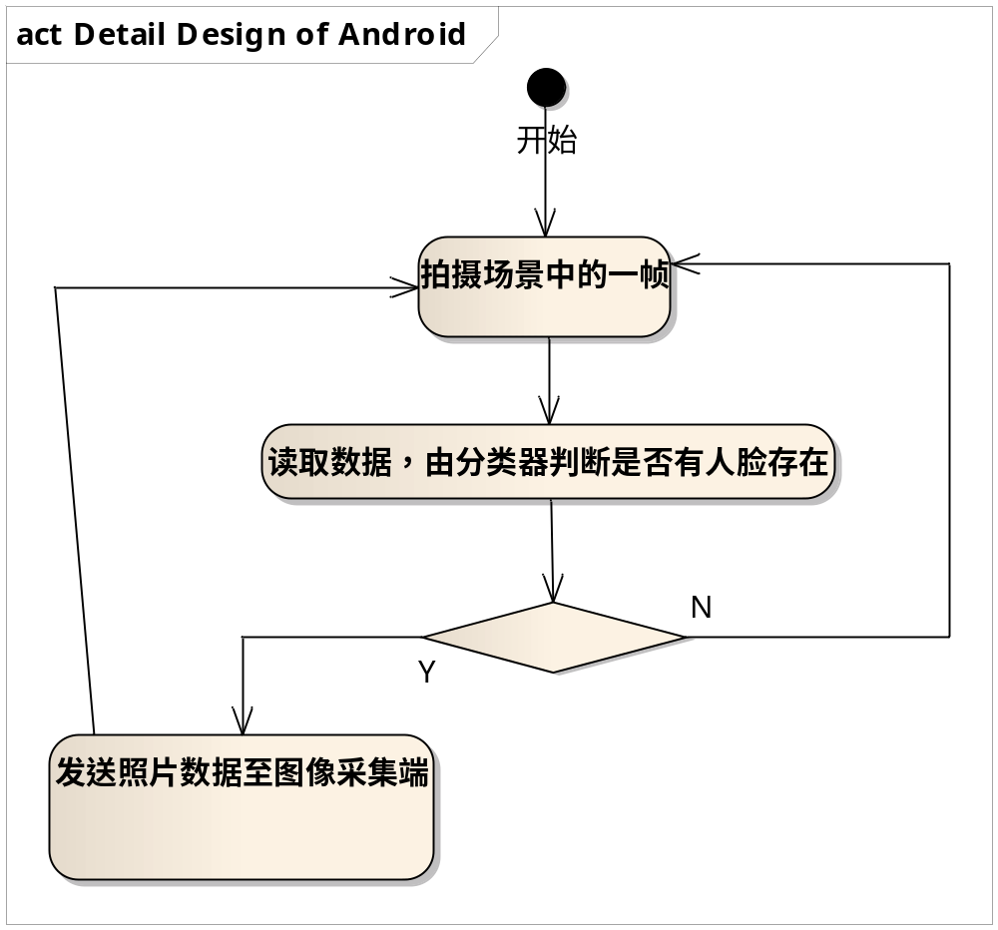
图4.1 基于Android系统摄像端活动图
如图4.1所示，摄像端实时检测并且拍摄场景中的一帧，读取数据并且通过载入的分类器文件判断人脸是否存在，如果存在，即将图片数据发送到图像采集端。

4.2 基于Android系统摄像端模块的详细设计
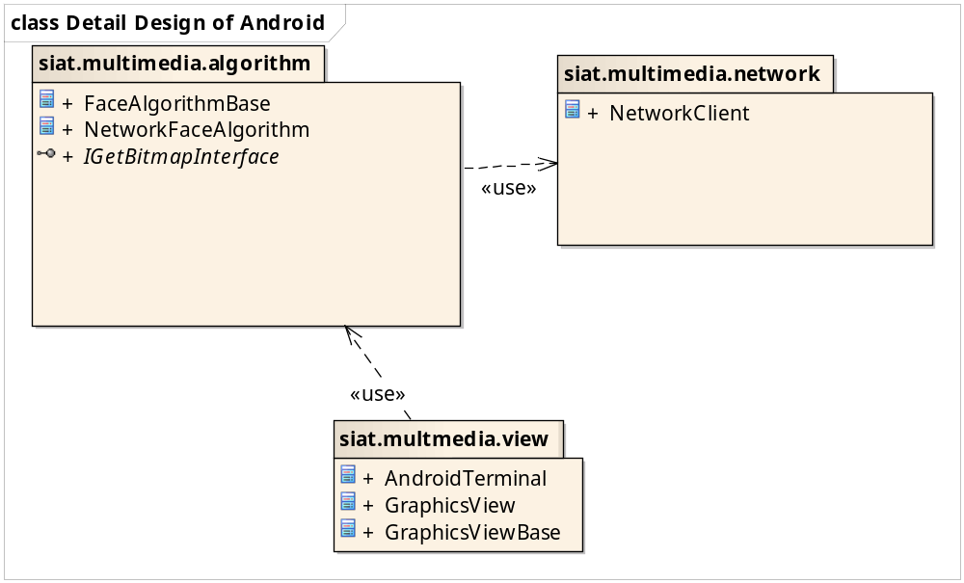
图4.2Android摄像端模块包设计图
基于Android系统摄像端模块一共包含三个包:algorithm,view,和network包，分别负责算法处理，网络传输和显示，在算法处理部分，算法在于人脸训练数据，对拍摄过来的图像进行实时的人脸探测，并且当有人脸的时候，调用network中的NetworkClient类将数据发送到图像采集端.view包中GraphicsView具体负责拍摄数据，将相片数据发送给algorithm进行人脸探测。

4.2.1 algorithm包详细类设计
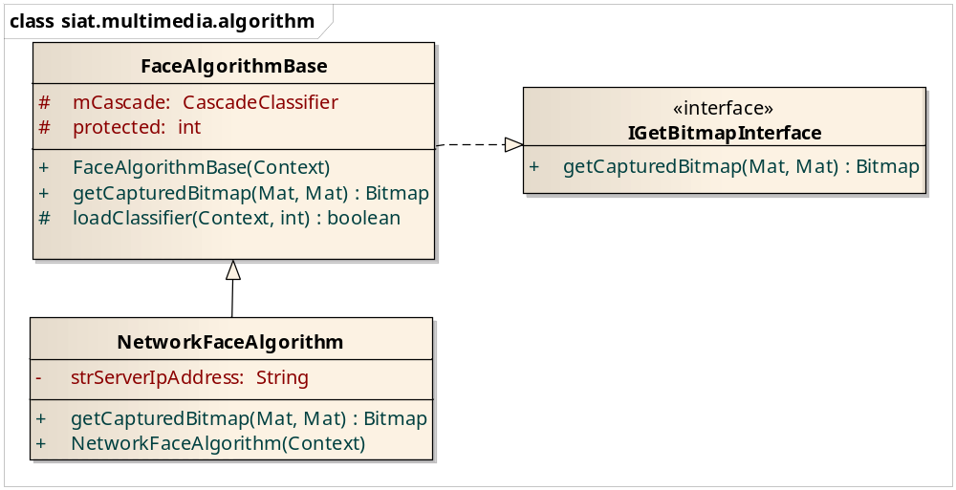
图4.3 algorithm包详细类设计图
IGetBitmapInterface接口是为NetworkFaceAlgoithm提供使用opencv处理图像的接口，getCapturedBitmap(Mat,Mat)方法中对彩色图像从Opencv的Mat格式提取出可阅读的Bitmap图像。
FaceAlgorithmBase类是实现对人脸算法的实现方法的基类，loadClassifier(Context,int)是载入分类器数据，getCapturedBitmap(Mat,Mat)为实现将Mat数据转化为Android可识别Bitmap格式。其中人脸检测的方法如表4.1所示。
NetworkFaceAlgorithm类为实现将Bitmap数据发送到图像采集端中getCapturedBitmap(Mat,Mat)包含将图像网络发送的方法。
表4.1人脸检测代码附录表
public Bitmap getCapturedBitmap(Mat rgba, Mat gray) {
List<Rect> listFaces = null;
If (mCascade != null) {
int height = gray.rows();
int faceSize = Math.round(height * minFacesize);
listFaces = new LinkedList<Rect>();
mCascade.detectMultiScale(gray, listFaces, 1.1, 2, 2, new Size(
faceSize, faceSize));//人脸检测方法
}
Bitmap bmp = Bitmap.createBitmap(rgba.cols(), rgba.rows(),
Bitmap.Config.ARGB_8888);
if (Utils.matToBitmap(rgba, bmp)) {
if (listFaces.size() > 0) {//如果检测到人脸，即将其发送至PC端
NetworkClient netClient = new
NetworkClient(strServerIpAddress);
netClient.sendPictureData(bmp);
return bmp;
}
}
bmp.recycle();
return null;
}

4.2.2 network包详细类设计
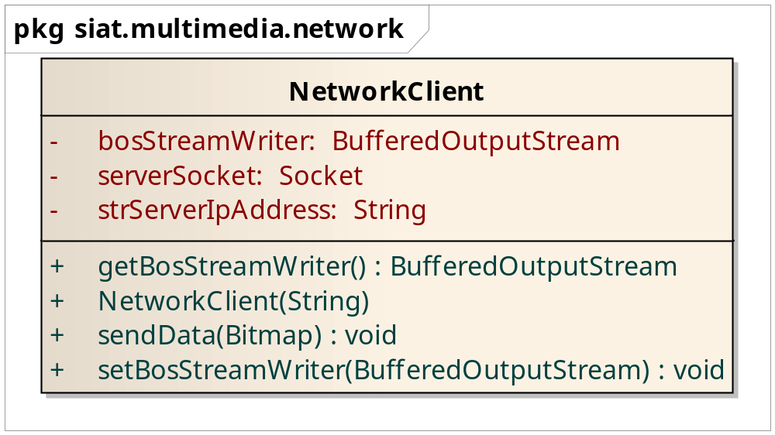
图4.4 network包详细设计类图
NetworkClient类为实现和将图像发送至前台图像采集端，NetworkClient(String)为构造函数，并且设置前台图像采集端的ip地址，sendData(Bitmap)将图像传送至前台图像采集端，由图像采集端搜集图像。

4.2.3 view包内详细类设计
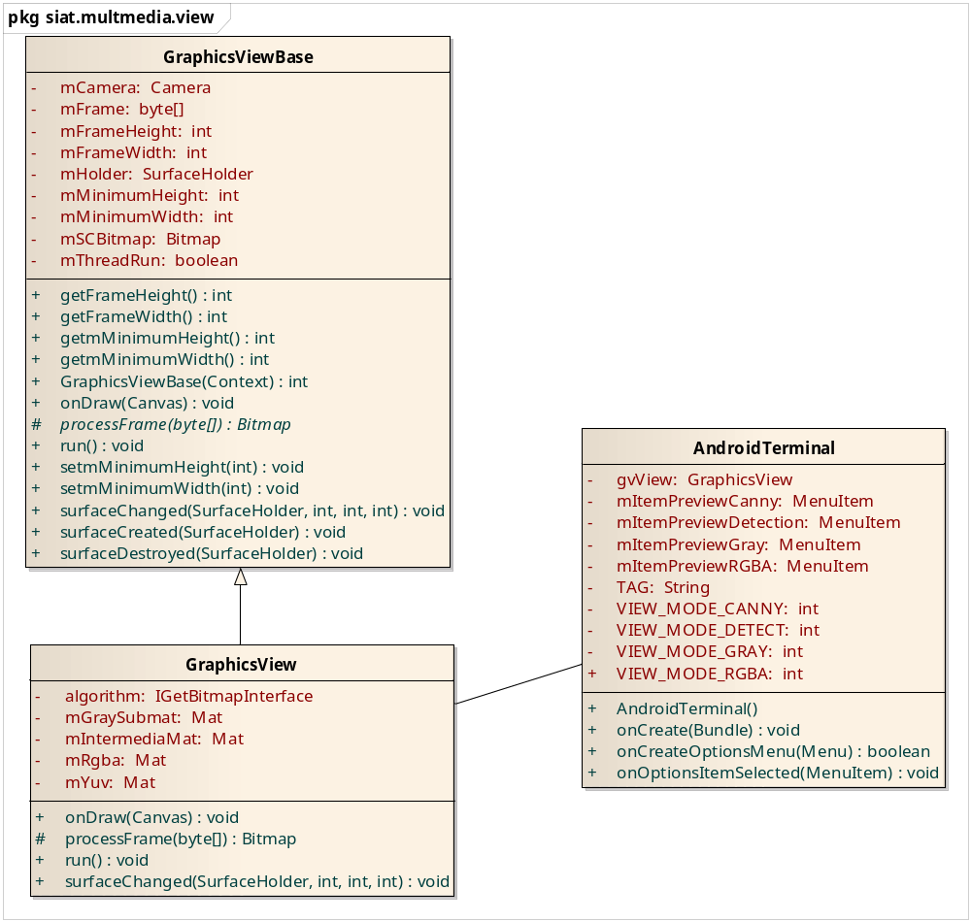
图4.5 view包详细类设计图
view包中包括所有和软件界面设计相关的类，其中包含：
AndroidTerminal类设计中，AndroidTerminal(Context)为构造函数，实现在Activity生成之前所需要的操作，onCreate(Bundle savedInstanceState)为界面生成时所需进行的操作，onCreateOptionsMenu(Menu)为菜单创建时所调用的函数，onOptionsItSelected(MenuItem)为菜单中某个选项进行选择时所需要进行的操作。
GraphicsViewBase类设计
GraphicsViewBase类是程序界面的基类，其中onDraw(Canvas)为在界面上的画图方法，processFrame(byte[])为对图像数据的处理函数实现将其转化为Bitmap格式图像，run()函数为实时处理图像函数。surfaceChanged(SurfaceHolder,
int,int,int)为界面发生变化是调用的函数，界面变化主要是指Android系统重力发生改变时所调用的函数，surfaceCreated(SurfaceHolder)为界面创建时时调用的操作，这个函数在在Activity生成之后发生调用，surfaceDestryed(SurfaceHolder)为界面消除时所调用的函数，包括关闭界面，释放资源等。
GraphicsView类是对父级的类的继承，主要对以下的函数进行重构，并实现其中onDraw(Canvas)方法和processFrame(byte[])方法。

4.2.4 基于Android系统摄像端模块通信图
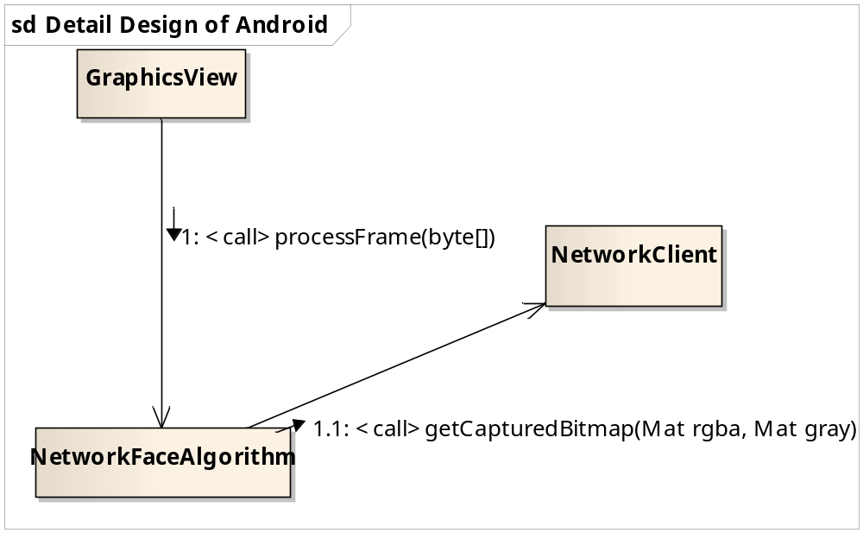
图4.6 Android各模块通信图
如图4.6所示GraphicsView类通过调用processFame(byte[])调用NetworkFaceAlgorithm类，用于检测场景中包含的人脸图像，NetworkFaceAlgorithm类使用getCapturedBitmap(Mat,Mat)调用NetworkClient类将图片发送到前端图像采集端。

4.2.5 基于Android系统摄像端模块总结
基于Android系统摄像端需求中实现所需要的对人脸检测，发送至端图片的功能，摄像端模块在部分功能上还有一定的改进空间，例如，摄像端可以只传回人脸的照片而不是整个场景的的图片，以节省流量。同时，Opencv 在Android上的效率比较低，因为Opencv对人脸检测是对一张张静态图片进行检测，而实际上，在现有的方法中，可以对视频流中的人脸进行检测，而且效率更高。

4.3 前台图像采集端模块的实现

4.3.1 前台图像采集端模块详细设计
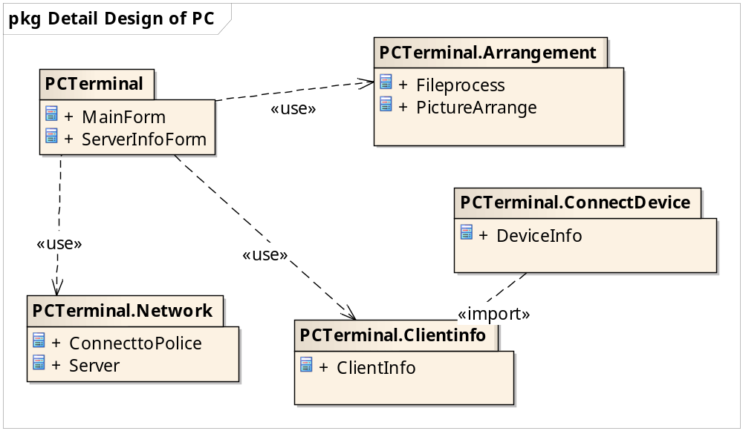
图4.7 前台图像采集端详细设计图
前台图像采集端程序是用于读取身份证信息和接受摄像端发送过来的图片并且将其发送至服务端用于比较，我们使用的身份证读卡器设备为CPIDMR02/TG台式居民身份证阅读器，可以将身份证中的数据提取出来（包括身份证照片），将其发送值服务端进行相似度匹配计算。
前台图像采集端的设计主要分为五块，PCTerminal包中为界面设计，主界面类为MainForm，他定义了主界面上的各种按钮的相应方法，ServerInfoForm类显示本机的ip信息。Network包封装了网络连接所需要的模块，包括接受Android所发送过来的信息的Server类和将数据发送到公安局端的ConnecttoPolice类。ConnectDevice包中DeviceInfo负责连接设备，其中接收到的身份证卡信息由Clientinfo定义，FileArrangement包定义了对文件的管理方法。

4.3.2 PCTerminal包

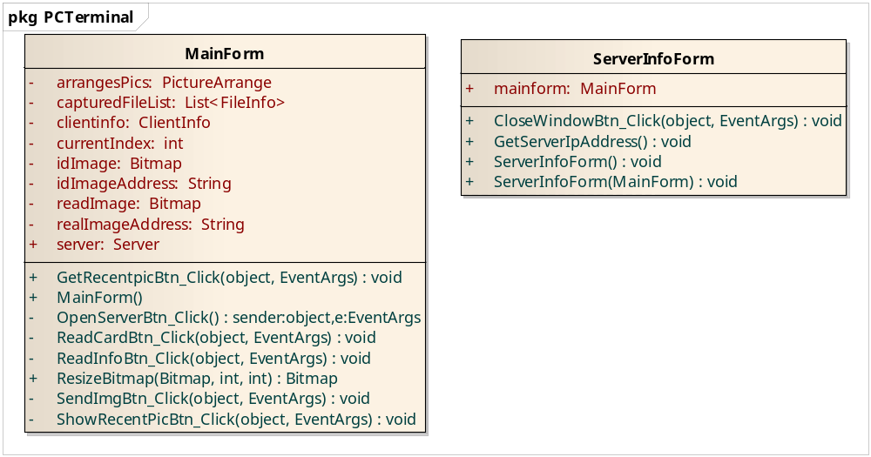
图4.8 PCTerminal包详细设计图
主界面基本画面图4.9所示
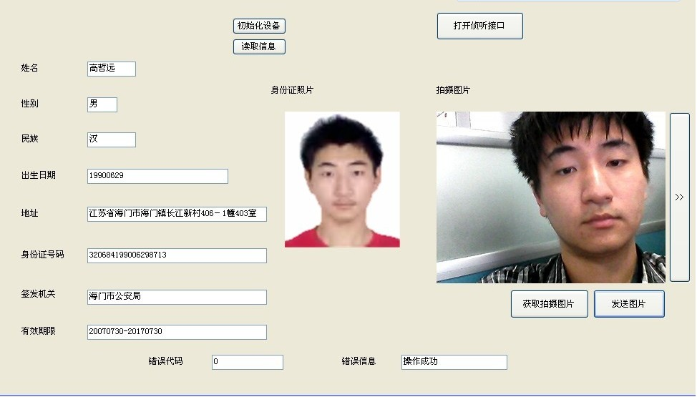
图4.9主界面基本图
PCTerminal包中的类如图4.8所示，MainForm类主界面设计类，主界面包含所有按钮等交互的相应方法。GetRecentpicBtn_Click(object,EventArgs)为按下“获得拍摄图像”按钮所进行的操作。OpenServerBtn_Click(object,EventArgs)方法为打开本机服务端，用于接受Android设备发送过来的图像数据。ReadCardBtn_Click(object,EventArgs)启用读卡器设备，用于准备接受身份证的卡片信息。ReadInfoBtn_Click(object,EventArgs)读取卡片信息，显示数据。ResizeBitmap(Bitmap,int,int)将图像修改大小以适应窗口的某一块区域的需要。SendImgBtn_Click(object,EventArgs)发送图片数据到服务器。
ServerInfoForm类为提示服务信息窗口，包括提示图像采集端的ip地址，打开的端口信息。ServerInfoForm为构造函数。CloseWindowBtn_Click(object,
EventArgs)为关闭窗口调用方法，GetServerIpAddress方法用于获取本机的ip地址。

4.3.3 PCTerminal.Arrangement包具体设计
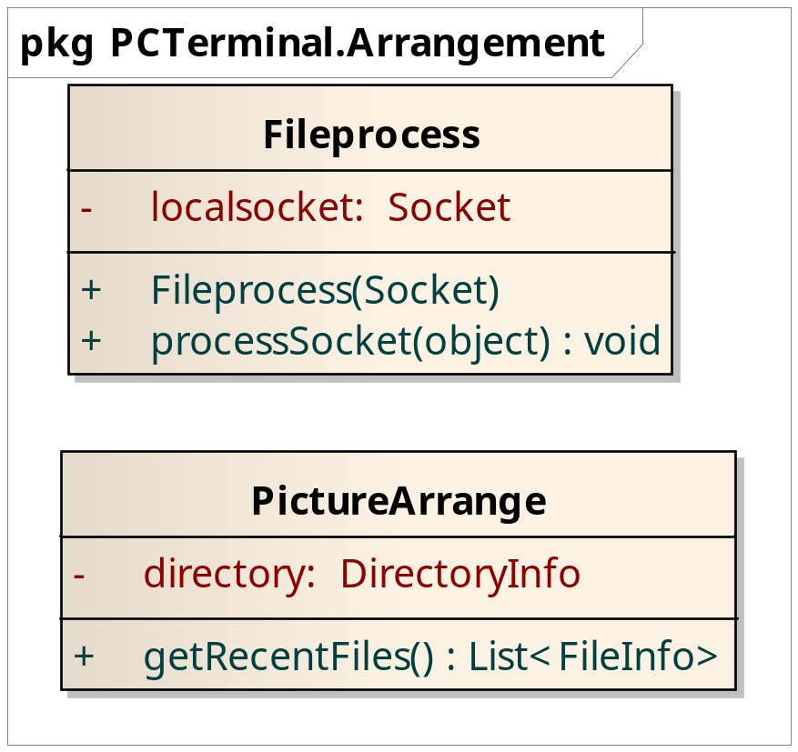
图4.10 PCTerminal.Arrangement详细设计图

Fileprocess类用于管理接收到的图像文件数据，Fileprocess(Socket)方法为构造函数，从Socket中接受发送过来的数据并且将其处理并保存。processSocket(object)用于开启子线程进行图片数据的读取。
PictureArrange类用于检索发送过来的图片：getRecentFile()用于获得最近发送过来的图片集信息。getRecentFile()获得最近发送过来的照片集，用于对图片质量进行分析。

4.3.4 PCTerminal.ConnectDevice包具体设计
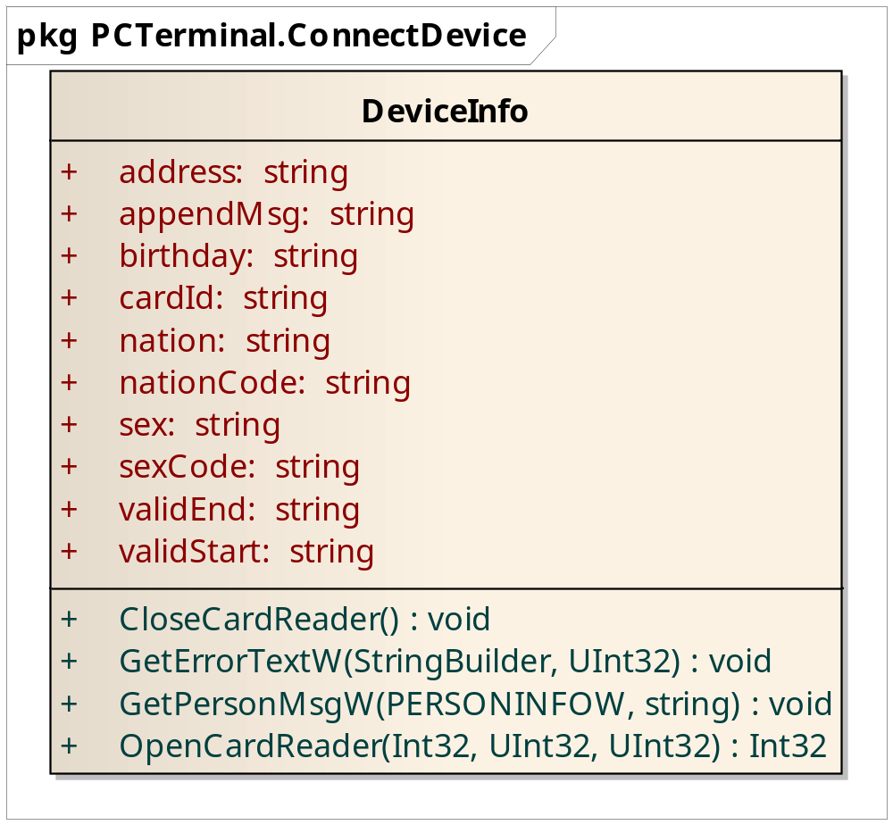
图4.11 PCTerminal.ConnectDevice包详细设计图

DeviceInfo类封装了身份证内的所有的信息，包括住址，生日，性别，身份证号码等等，已经一些对于设备的操作函数，
CloseCardReader()为关闭读卡器方法。GetErrorTextW(StringBuilder,
UInt32)，用于获得错误信息和错误代码。GetPersngonMsgW(PERSONINFOW,
string)，用于读取卡片并且获得个人信息。OpenCardReader(Int32,UInt32,
UInt32)，用于打开读卡器，使读卡器进入准备读取信息状态。

4.3.5 PCTerminal.Clientinfo包具体设计
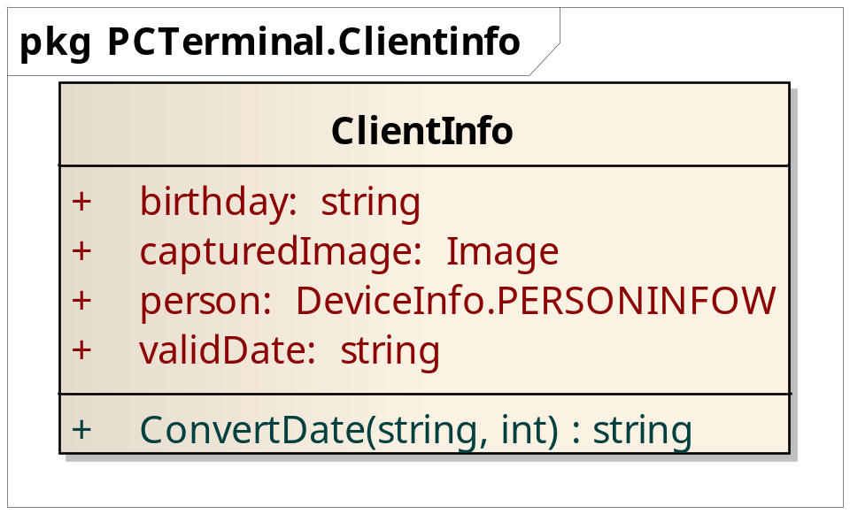
图4.12 PCTerminal.Client详细设计图

ClientInfo类是对DeviceInfo类的一个扩展，DeviceInfo中虽然记录了一些身份证卡的基本信息但是没有记录类似于人脸头像信息，并且日期的格式也需要进行调整，因此在本类中ConvertDate(string,int)方法将将日期格式转化为特定的易于读取的格式。

4.3.6 PCTerminal.Network包详细设计
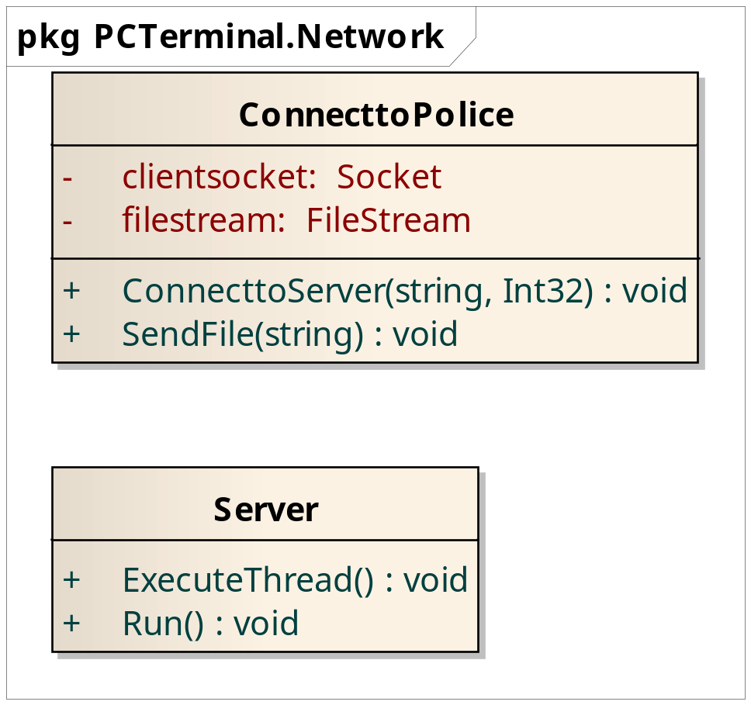.
图4.13 PCTerminal.Network包详细设计图

ConnecttoPolice类封装了连接公安局服务端的重要方法，包括连接服务器和发送文件数据。ConnecttoServer(string,Int32)方法为连接到公安局服务端的方法，请求成功则成功运行，否则报错。SendFile(String)，向公安局服务端发送照片文件。
Server类封装了接受Android发送过来的图片的方法，为了保证图片的唯一性，我们使用当前时间对文件进行命名。Run()不断接受Android发送图片的请求并且将图片保存到硬盘上，ExecuteThread执行Run()方法。

4.3.7 前台图像采集端与其他模块交互图
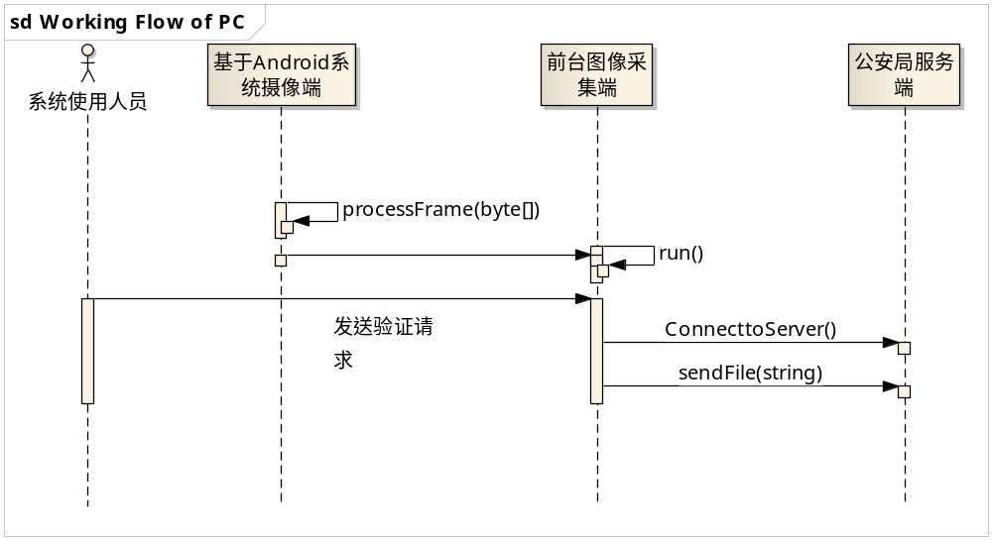
图4.14 PC端与其他模块交互图
如图4.14所示前台图像采集端使用run()方法实时监控并读取照片，在获得照片之后使用ConnecttoServer()方法发送至公安局服务端，公安局服务端获得比较结果返回给前台图像采集端。

4.3.8 前台图像采集端设计总结
前台图像采集端实现了需求所规定的相应内容，包括接受基于Android系统摄像端发送图片，发送到公安局服务端以及读取身份证卡片信息等内容，但是例如质量评价等模块还尚未集成到代码中。同时，整个设备还需要进行调整，例如要集成到现有的系统中，这些都需要获得相关单位的资料之后才能进行扩展。

4.4公安局服务器端设计

4.4.1公安局服务端详细设计
公安局服务端的内容为接受前台图像采集端发送的图片数据并且进行相似度比较，相似度的比较的模块由香港中文大学所开发。公安局服务器和前台图像采集端之间使用套接字进行连接传输文件。人脸相似度比较的接口的计算方法是通过输入两个图片的地址，方法给出相似度值，值越大则相似度越大，核心代码为：

表4.2服务端相似度判别代码附录表
double dscore = m_pFaceRecogn->FaceVerification(L".\\testdata\\1.jpg", L".\\testdata\\2.jpg");
begin_fe = (GetTickCount() - begin_fe)/1000;
wprintf(L"Recongition Cost: %f Second\n", begin_fe);
if( dscore > 0.2f )//评价函数返回值大于
{
wprintf( L"Face Similarity Score: %f, same person!\n", dscore);
}
else
{
wprintf( L"Face Similarity Score:%f, diff person!\n", dscore);
}

4.4.2公安局服务端活动图
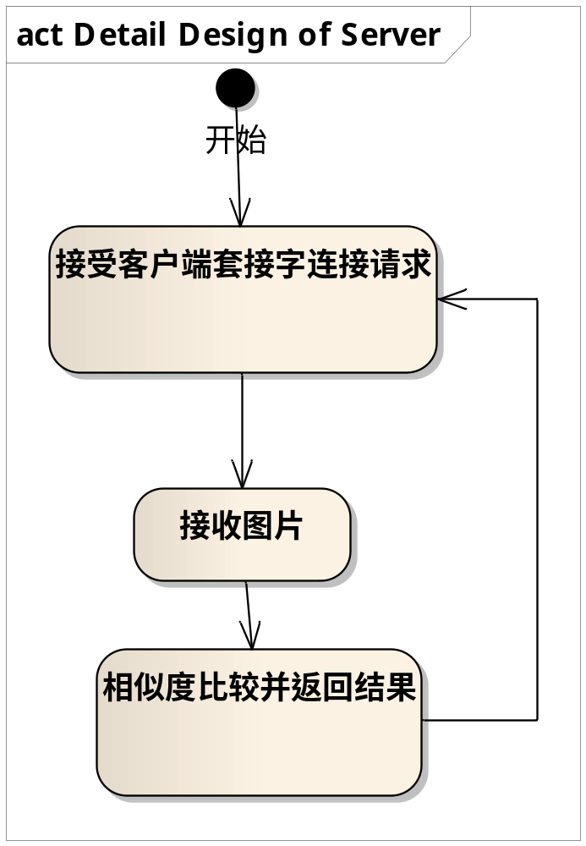
图4.15公安局服务端活动图
如图4.15所示，公安局服务端实时接受客户端套接字请求，请求接受之后接受前台图像采集端的照片，进行相似度比较之后将结果返回给采集端。

4.4.3公安局服务端套接字类图设计
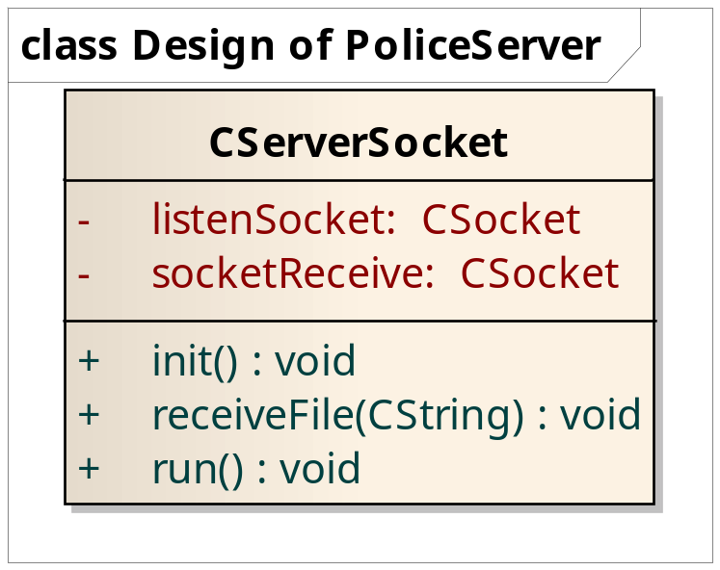
图4.16 服务端详细设计类图
CServerSocket类为公安局服务端为接受前台图像采集端发送图片的处理类，init()方法初始化网络连接所需要的操作，run()方法用于实时对端口进行监听和接受文件的操作，receiveFile(CString)用于将获得到图片保存到特定的地址内。

4.4.4公安局服务端设计总结
服务端基本实现了接受客户端发送图片和判断相似度大小的功能，关于需求中提出的相关其他需求，例如资料归档等操作，本系统尚未实现，需要继续给予改进。

第五章 总结与展望

5.1 总结
本人在中科院深圳先进技术研究院的乔宇老师，张维老师和李志锋老师，香港中文大学的张伟伟老师的指导下实现了对项目的基本实现，包括基于Android摄像端拍摄景象和探测人脸代码模块，前台图像采集端读取身份证照片和接受摄像端端发送过来的图片功能，公安局服务端接受前台图像采集端发送过来的图片并且将图片的相似度进行研究比较的功能，以及文档的写作，包括需求分析文档，概要设计文档和详细设计文档等，以及对于相关的人脸检测，人脸质量评价等相关实验。
本人在项目开发过程中，严格按照了本科阶段所学习的软件工程的各项方法和步骤(需求分析，概要设计，详细设计等)进行开发，对本科阶段的学习知识有了较好的总结。另外，在本项目中对图像的相关技术的学习，也让我对未来的研究生学习积累了较好的经验。

5.2 展望
本项目作为深圳市所支持的重点项目之一，未来的发展前景非常可观。在维护社会安全，提高经济效益，以及项目的可扩展性上具有很大的发展前景。同时，本人基于该项目，在网上建立了一个人脸图像实验室⁴，作为我在研究生阶段所进行研究的目标进行完善，人脸科学在图像科学研究中占有非常重要的位置，从对于人脸图像技术的不断完善研究，我相信经过研究生阶段的努力，一定能够在人脸图像技术上取得比较深的造诣。
参考文献
[1] Constantine P. Papageorgious, Michael Oren, Tomaso Poggio, A general framework for object detection, In international Conference on Computer Vision,pages 555-562 1998
[2]P.Viola and M.Johns, Robust real time object detection, In IEEE ICCV Workshop on Statistical and Computational Theories of Vision, Vancouver, 2001
[3]I.T Jollifffe, Principal Component Analysis, Springer, New York,1986
[4] MM Loeve Probability Theory,Van Nostrand,Princeton,1955
[5]Z.M Cao, Q.Yin, X.O Tang, J.Sun Face Recognition with Learning-based Descriptor In Computer Vision and Pattern Recognition 2010
[6]Stephane G. Mallat.A Theory for Multiresolution Signal Decomposition: The Wavelet Representation. 1987
[7]Stark, Henry; Woods, John W. (1986).Probability, Random Processes, and Estimation Theory for Engineers. Prentice-Hall, Inc. ISBN 0-13-711706-X.
[8]Michael W. Davidson, Mortimer Abramowitz "Molecular Expressions Microscopy Primer: Digital Image Processing - Difference of Gaussians Edge Enhancement Algorithm", Olympus America Inc., and Florida State University

附录：
1关于广东天波技术有限公司的信息，参见 http://www.telpo.com/zh/
2 关于公安部的三项建设，参见http://www.telpo.com/zh/
3、深圳市旅游信息，参见 http://www.itravelqq.com/2010/0201/34683.html
4、请参加人脸图像实验室http:///www.ntufacelab.com

致谢
感谢在深圳指导本人的乔宇老师，张维老师，李志锋老师和张伟伟老师对论文和工程的指导。
感谢在本科阶段南京大学的陈道蓄，郑滔，赵志宏，邵栋，王浩然，丁二玉，刘海涛，贝佳，刘钦，宋健建，葛季栋，刘嘉老师等在本科阶段对本人的培养和教育。

